交通安全宣導



您我都安全

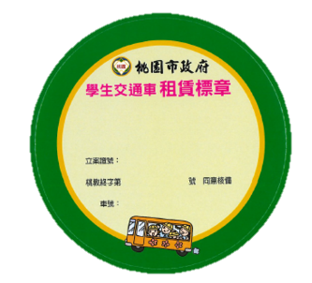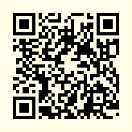

桃園市政府教育局、OO國中(小)

關心孩子的交通安全！

家長簽名：__________________

**車號**

**立案證號**

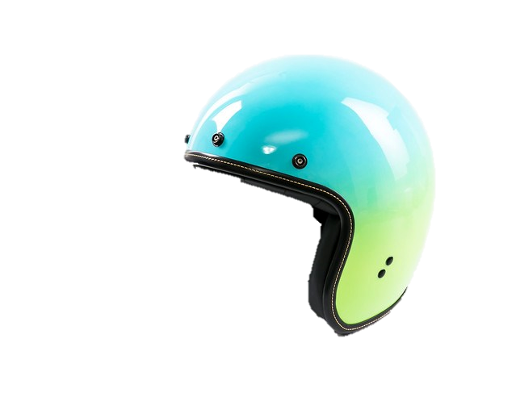

**保護裝置**

1. 請使用**安全座椅**載運嬰兒
2. 騎乘機車及自行車時，務必配戴**安全帽**，尤其幼兒頭部尚在發育，更應保護頭部。
3. 搭乘汽車及客運時，務必繫妥**安全帶**。

**學生交通車**

※請選擇具有教育局核發**合格標章**之機構(補習班、課後照顧中心)車輛，並關心有無超載情形。

**交通安全五大運動**

1. 車頭**朝外**停車
2. **乘客**責任
3. 下車時向公車及計程車司機說「**謝謝**」
4. 對禮讓行人的車輛駕駛**揮手點頭致謝**
5. **保護**長者及婦孺安全地穿越路口

**交通安全四守則**

1. 我**看得見**您，您**看**得見我！

* 穿著**鮮豔**的衣服
* 從**直線路段、行穿線**穿越道路

1. 謹守**安全**空間

* 不做沒有把握的交通行為
* 一旦**猶豫，就說「不」**，例如過馬路

1. **利他**用路觀

* **勿**做危害他人之交通行為
* **不**隨意變換車道

1. **防衛兼顧**的安全用路行為

* **預防**製造事故，如精神不濟、嗑感冒藥及情緒激動時，避免外出
* **免於受害**，如避免綠燈即迅速起步